Урок объяснения нового материала.
Тема: «Гражданин России».
Ход урока:
1. Организационный этап.
Здравствуйте, дорогие юные граждане России! Сегодня мы с вами проведем урок в необычной обстановке. У нас присутствуют гости. Когда к нам в дом приходят гости, мы стараемся предложить им самое лучшее, что у нас есть, показать себя с самой лучшей стороны. Вот и сейчас, давайте с вами сделаем так, чтобы нашим было приятно у нас на уроке.
2. Постановка цели и задач урока. Мотивация учебной деятельности учащихся.
Определимся с темой. Предлагаю вашему вниманию фрагмент видеоролика (демонстрация фрагмента)
Как вы думаете, какова тема нашего сегодняшнего урока? Гражданин России. (1 слайд)
Какова цель нашего урока, зачем нам изучать эту тему? Сформировать у учащихся представление о человеке как гражданине России, рассказать о правах и обязанностях гражданина. (2 слайд)
(3 слайд) План урока:
- Гражданин – кто это?
- Права и обязанности граждан России.
- Выборы и референдум.
- Понятие «гражданство»
- Гражданин – Отечества достойный сын.
3. Проверка домашнего задания, воспроизведение и коррекция опорных знаний учащихся.
Актуализация знаний.
Прежде чем, мы начнем разговор по нашей теме давайте повторим материал, который мы изучили.
Фронтальный опрос д/з. За каждый правильный ответ вы получаете солнышко, кто наберет 5 солнышек за сегодняшний урок, получит 5, 4 солнышка – 4, при отказе от ответа или неправильные ответы вы можете получить удовлетворительные или неудовлетворительные оценки, но я надеюсь, что этого не произойдет. Причем, оценки вы можете получить не только за ответы по домашнему заданию, но и за работу на уроке. Нужен человек, ответственный за выдачу солнышек, наш администратор.
(4 слайд) Вопросы: по предыдущей теме
- Что изображено на Государственном гербе РФ? (Двухглавый орел с 2 коронами, в правой лапе зажат – скипетр, в левой – держава. На груди орла Георгий Победоносец поражает копьем дракона).
- Что означают цвета Государственного флага? (Красный – символ красоты, храбрости; голубой – величие; белый – символ чистоты и святости).
- В каких случаях принято исполнять Государственный гимн России? (Во время важных государственных церемоний, спортивных соревнованиях и других важных мероприятиях. Гимн принято слушать стоя).
- Что значит быть патриотом?
- Как человек может служить Отечеству?
4. Первичное ознакомление с темой.
Ребята, а вы впервые слышите понятие «гражданин». Вспомните, где вы познакомились с этим понятием? А кого считали гражданином в Афинском государстве? (5 слайд).
Давайте с помощью словаря сформулируем современное понятие «гражданин».
(6 слайд). Таким образом, понятие гражданин в Афинском государстве и современное понятие гражданин очень близки по смыслу. И в том, и в другом случае, это житель государства, который по отношению к Родине имеет права и обязанности.
Ребята, понятие гражданин России – это также человек, способный уважать других людей, проявлять милосердие, сострадание. (7 слайд) Перед вами дерево добродетелей настоящего гражданина своей страны, но с прекрасными листочками соседствуют сорняки. Выберите и наклейте на дерево нужные добродетели.
Честность доброта
Лень Послушание
Мужественность Лживость
Милосердие Упрямство
Трусость Жадность
Трудолюбие Совесть
5. Работа в группах.
Ребята, мы граждане нашей Родины, нам необходимо разобраться с правами и обязанностями граждан России. Вы сидите по парам. Перед вами перемешались права и обязанности граждан и лежат 2 листочка с пустыми ячейками в схемах. На одной из них «Права граждан РФ», на другом обязанности граждан.
Вы должны в течение 5 минут посовещаться в парах и заполнить схемы, вклеить в пустые кармашки права и обязанности граждан.
Через 5 минут сравним результаты вашей работы с правильным вариантом.
Работа в группах.
(8 слайд) Итак, мы видим, что основными правами являются :
- Право участвовать в управлении делами государства;
- Право избирать и быть избранными;
- Право на образование;
- Право на труд;
- Право на отдых;
- Право на пользование достижениями культуры;
- Право на жизнь и другие.
( 9 слайд) Основными обязанностями являются:
- Соблюдать Конституцию и другие законы РФ;
- Защищать Отечество;
- Платить законно установленные налоги и сборы;
- Бережно относиться к природным богатствам;
- Беречь памятники истории и культуры.
Администратор раздай солнышки ребятам, которые активно работали в группе и не ошибались.
А вы пользуетесь этими правами? Перечислите, какими из этого перечня. А почему не всеми? Осуществлять в полной мере свои права гражданин может с 18 лет. Исключение составляют граждане, признанные судом недееспособными (т.е.лишенными возможности осуществлять свои права) или содержащиеся в местах лишения свободы по решению суда).
Все наши права и обязанности записаны в главном законе нашей страны Конституции в главе 2. (10 слайд)
6.Работа с терминами «выборы» и «референдум».
Ребята, что означает наше право «участвовать в управление делами государства?»
Граждане РФ избирают своих представителей в Гос. Думу и доверяют им решения главных дел; они избирают президента. Каждый гражданин имеет право избирать и быть избранным. (11 слайд) Давайте найдем в словаре термин «выборы», прочитайте его значение.
Самые важные вопросы государственной жизни могут быть решены путем голосования всех граждан РФ. Найдите в словаре термин «референдум», прочитайте. (12 слайд)
(13 слайд) 7.Динамическая пауза.
Под музыку закрепляем права и обязанности граждан, термины референдум, выборы. Ребята, я вам говорю предложения, если вы согласны хлопните 1 раз в ладошки, не согласны хлопните в ладошки 2 раза.
- Гражданин - это житель государства, который по отношению к Родине имеет права и обязанности? (хлопают 1 раз)
-К правам гражданина относится Право на охрану здоровья? (хлопают 1 раз)
- К обязанностям гражданина относится «Соблюдать Конституцию и другие законы РФ» (хлопают 1 раз).
- К правам гражданина относится «Беречь памятники истории и культуры». (хлопают 2 раза)
- К правам гражданина относится «Платить законно установленные налоги и сборы». (хлопают 2 раза).
- К обязанностям гражданина относится «Защищать Отечество». (хлопают 1 раз)
- Референдум – это всенародное голосование? (хлопают 1 раз).
8. Работа с термином «гражданство».
Ребята, с какого возраста человек становится гражданином? (с рождения)
Ребята, какой первый документ вы получаете? (свидетельство о рождении).
(14 слайд) Обратите внимание на графу «Гражданство» Что записано в этой строке «Гражданин России».
(15 слайд) Посмотрите на слайд, прочитайте, что такое гражданство.
Ребята, быть настоящим гражданином, достойным своей страны – это значит любить, гордиться Родиной, уважать и соблюдать законы государства, выполнять обязанности.
А вы достойные граждане своей страны?
Что вы делаете для своей Родины, как школьники, как граждане?
Давайте будем передавать по кругу (16 слайд) пасхальное яичко- «символ добрых дел» и вспомним какое хорошее дело мы совершили за последний месяц….
Учитель начинает «Я помогла старой бабушке выйти из автобуса; дети- помог маме убраться в квартире, спас котенка и пристроил его….»
(17 слайд) 10. Гражданин – Отечества достойный сын.
Ребята, вам заранее было дано задание, подготовить проект на данную тему. (5 учащихся) Наши бабушки и дедушки были истинными гражданами своей страны, на их долю выпало участь защищать Отечество. Давайте вспомним об их подвигах.
1. Вольскова Диана.
2. Соловьев Артем.
3. Давыдик Мария.
Дорогие ребята! Вам строить новую Россию, преумножать ее славу и богатства. Учиться у своих прабабушек и прадедушек - быть достойными гражданами своего Отечества. Будьте достойны нашей великой страны, ее многовековой истории и подвигов предков. Я думаю, что все вы вырастете и станете достойными гражданами своей страны.
11. Оценивание.
На листочке напишите количество набранных вами солнышек и сдайте их.
12. Рефлексия.
(18 слайд) Давайте оценим наш сегодняшний урок. В центре стола перед вами лежат карточки: «Белый цвет – мое настроение после урока радостное, синий – спокойное и уравновешенное, красный – не изменилось». Поднимите карточки, что у нас получилось –флаг РФ.(19 слайд)
(20 слайд) 13. Информация о домашнем задании.
1) Учебник № 13
2) Написать мини – сочинение или рассказ «Каким гражданином я хочу стать» (используй памятку «Учимся быть достойными гражданами», с. 111).
(21 слайд) 14. Заключительное слово. Спасибо всем за плодотворную, творческую работу. Надеюсь, сегодняшний урок будет способствовать тому, что в нашем государстве станет много достойных граждан своего Отечества. Хочу закончить наш урок строками Николая Алексеевича Некрасова «Поэтом можешь ты не быть, а гражданином быть обязан!

Приложение № 1
Дерево добродетелей
Честность доброта
Лень Послушание
Мужественность Лживость
Милосердие Упрямство
Трусость Жадность
Трудолюбие Совесть

Приложение № 2.
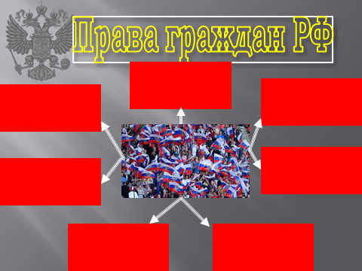

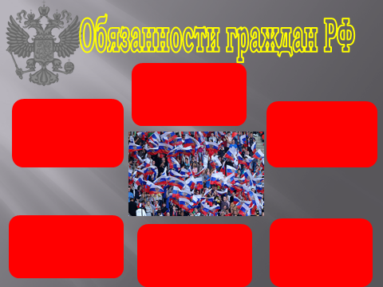

Права гражданина:
- Право участвовать в управлении делами государства;
- Право избирать и быть избранными;
- Право на образование;
- Право на труд;
- Право на отдых;
- Право на пользование достижениями культуры;
- Право на жизнь и другие.

Основными обязанностями являются:
- Соблюдать Конституцию и другие законы РФ;
- Защищать Отечество;
- Платить законно установленные налоги и сборы;
- Бережно относиться к природным богатствам;
- Беречь памятники истории и культуры.

